**“五一假期我在岗”**

4月30日，孟凡东副镇长带队排查农网排灌电路隐患。

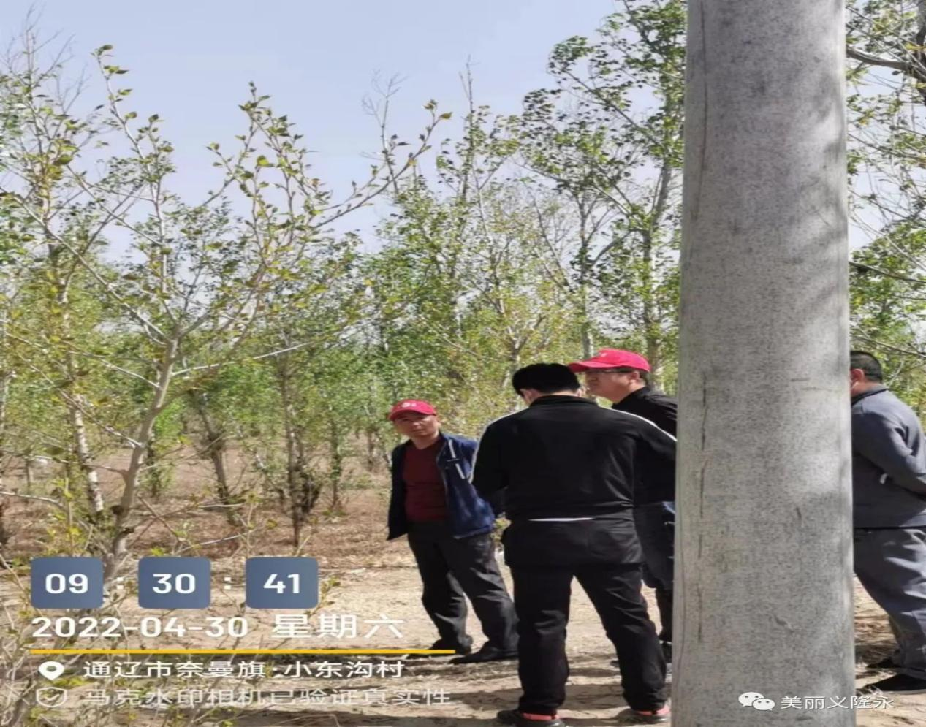

 4月30日，团山村核实浅埋滴管项目区地块亩数，为项目区发放物资做准备。

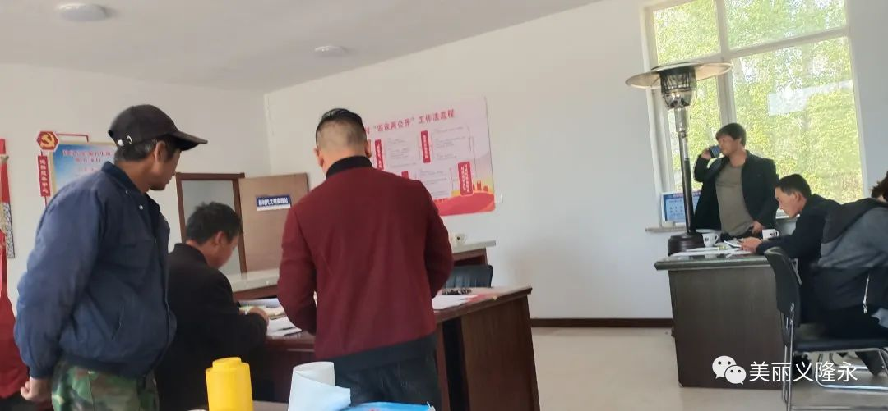

5月1日，东湾子村发包林地。

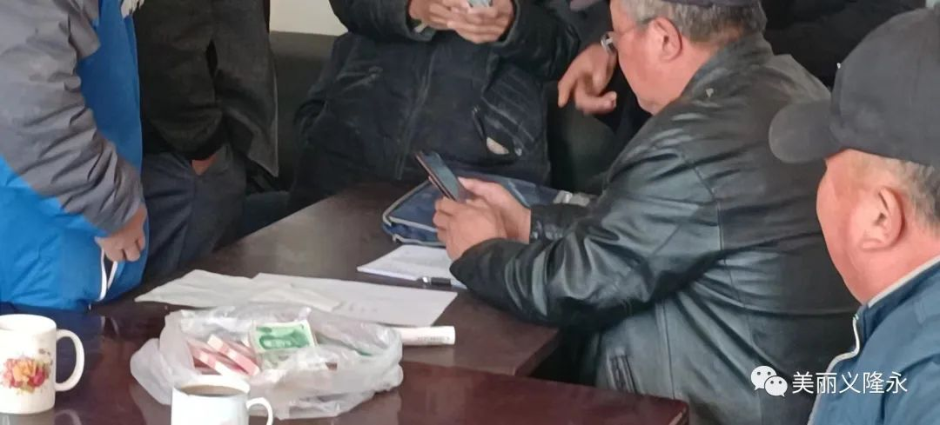  
**领导动态**

水利局刘耀宗副局长到方营子项目区指导工作。

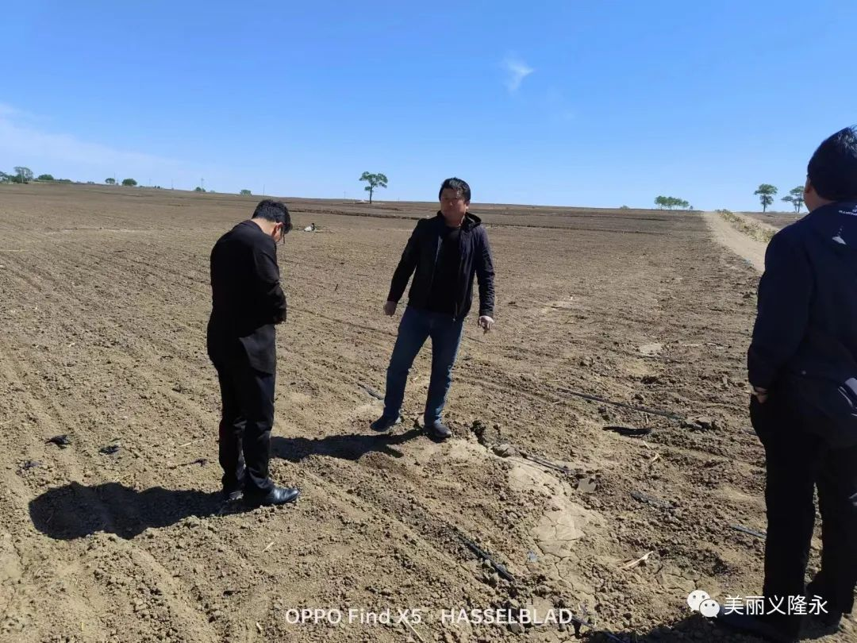

张玲忠镇长到三合村查看药材基地施工情况。

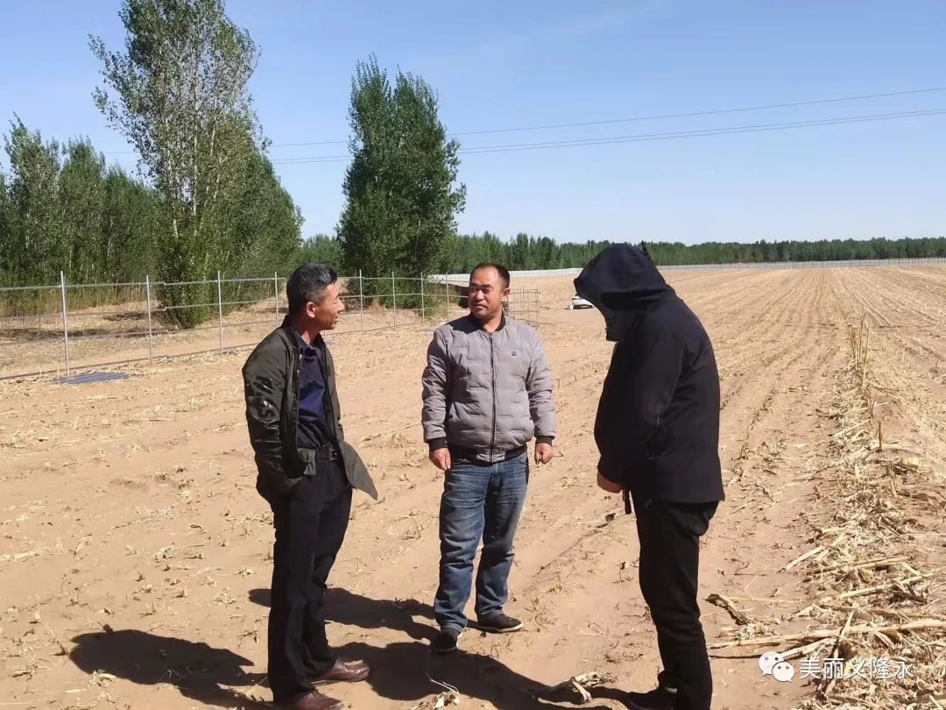

**部门动态**

谢举营子村民为电管站送锦旗，感谢对高标准农田建设项目的大力支持。

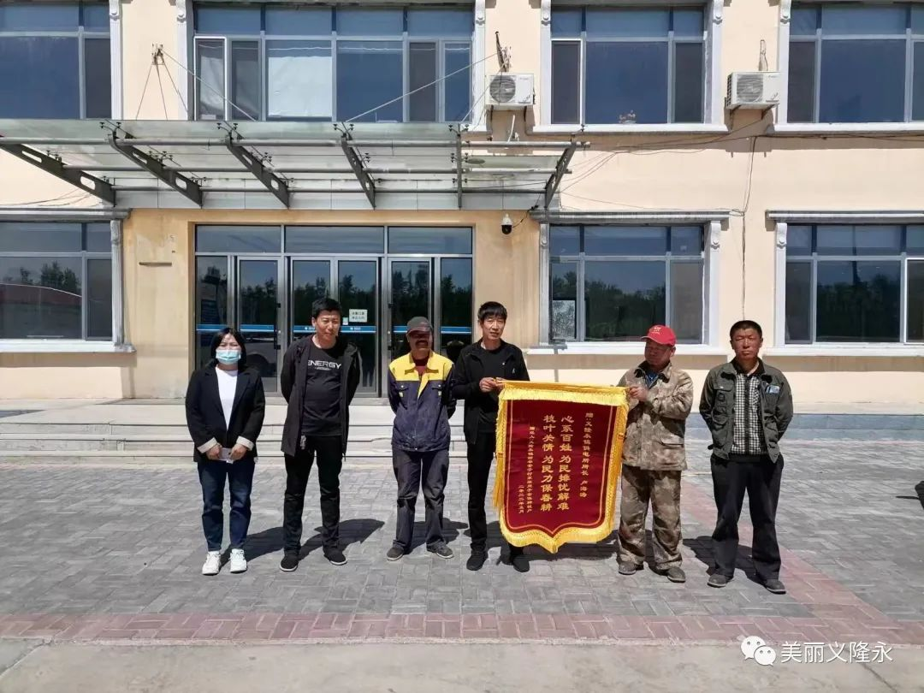

**各村动态**

大东沟村为解决农户机电井供电问题，请移动公司测线员，寻找光缆埋藏地点和深度，为地埋线开沟做准备。

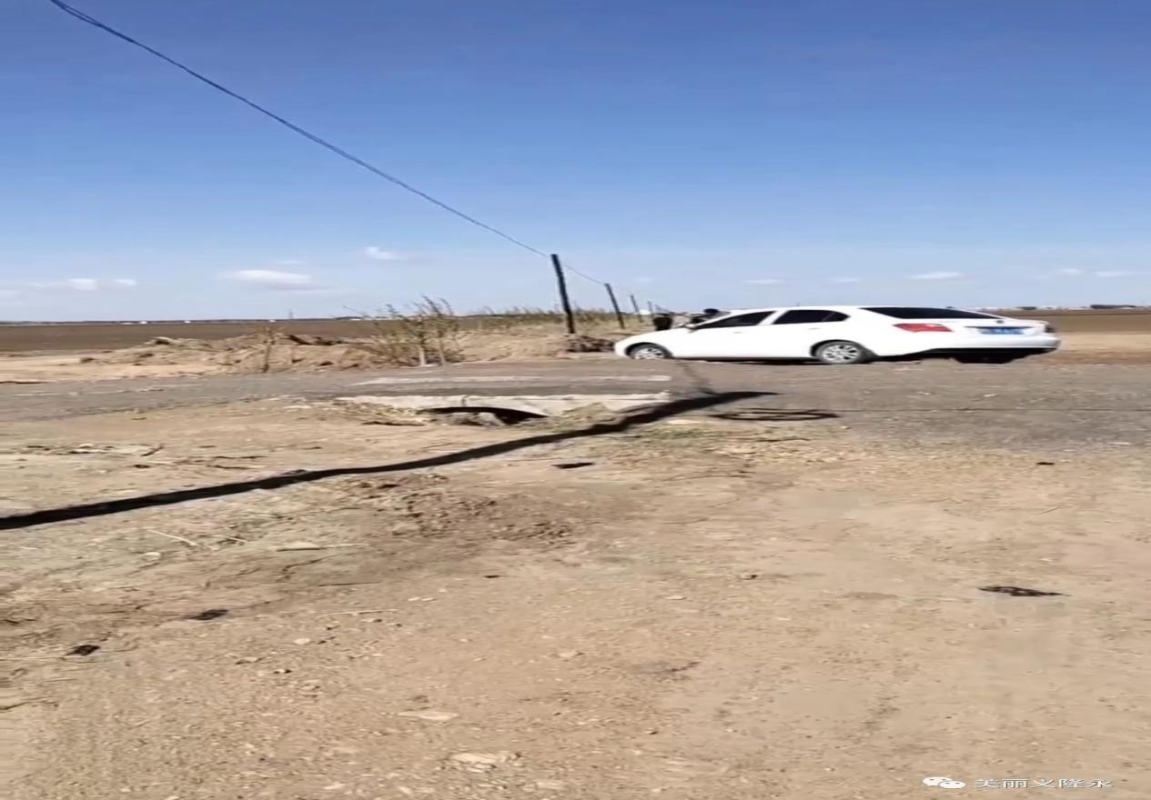

农场村清理街道卫生。

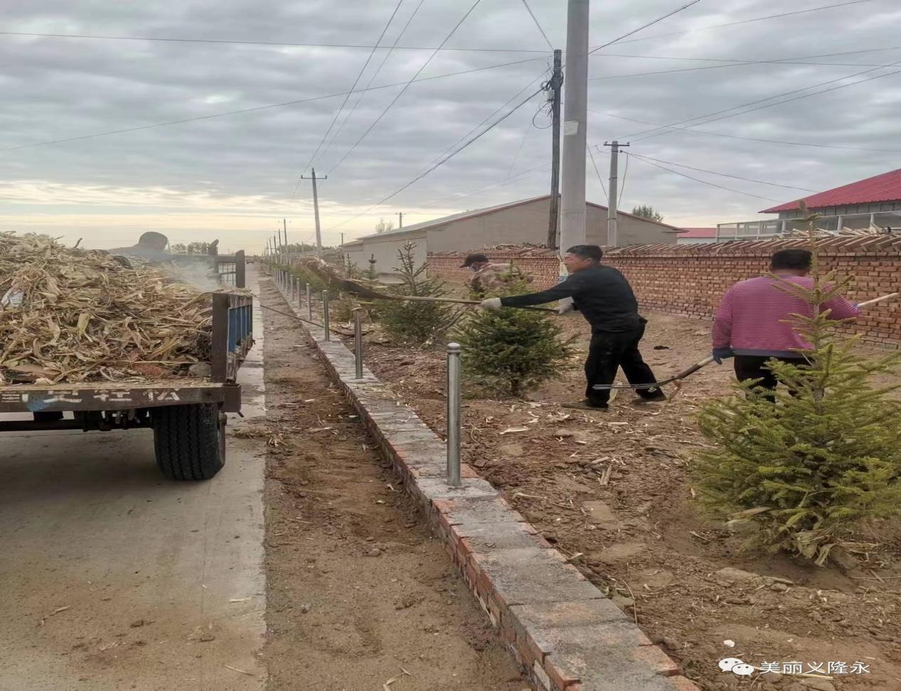

团山村给项目区地块发放滴灌带。

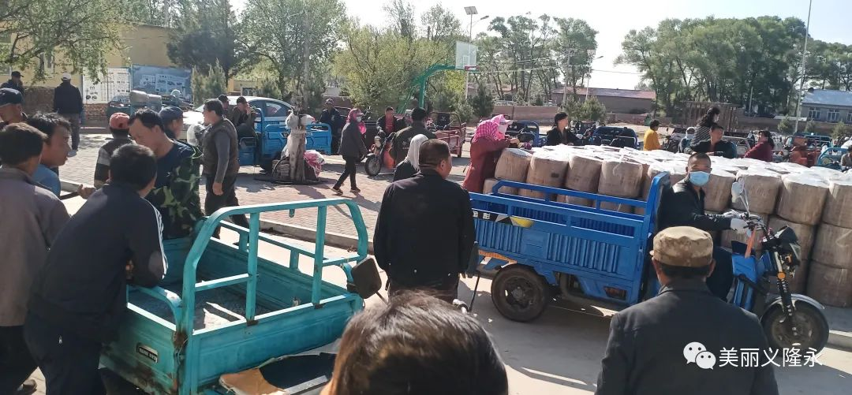

五家村清理卫生。

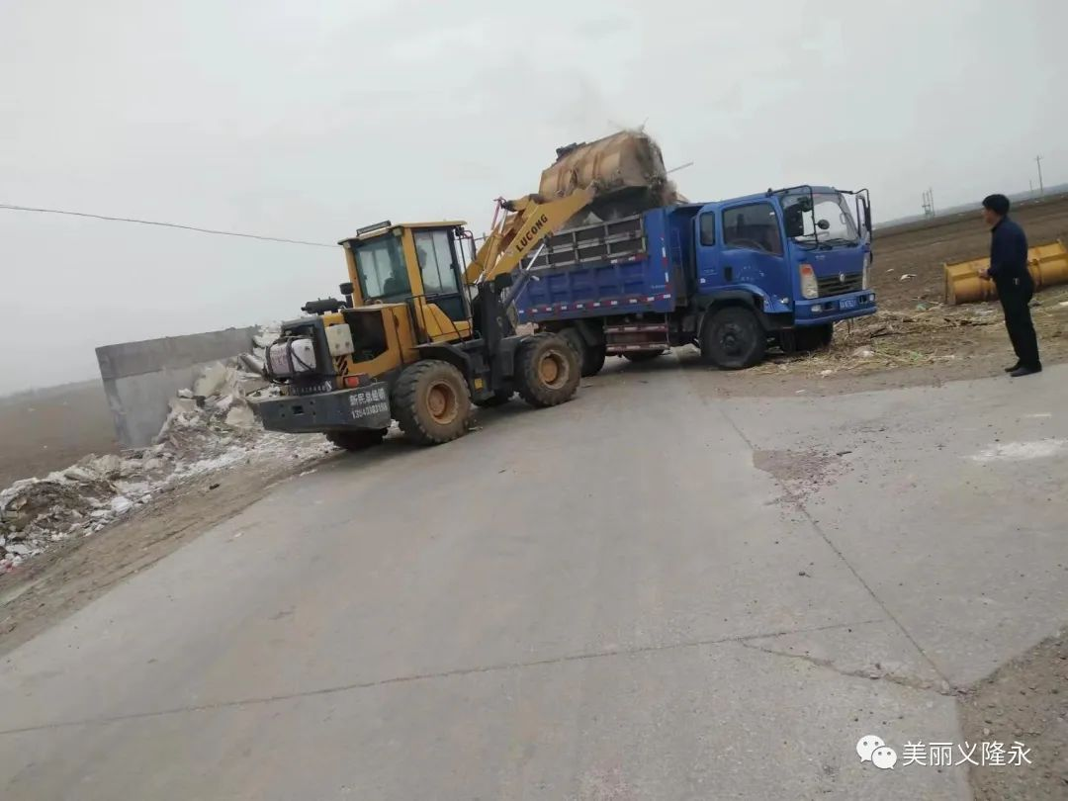

大东沟村修缮破损管道。

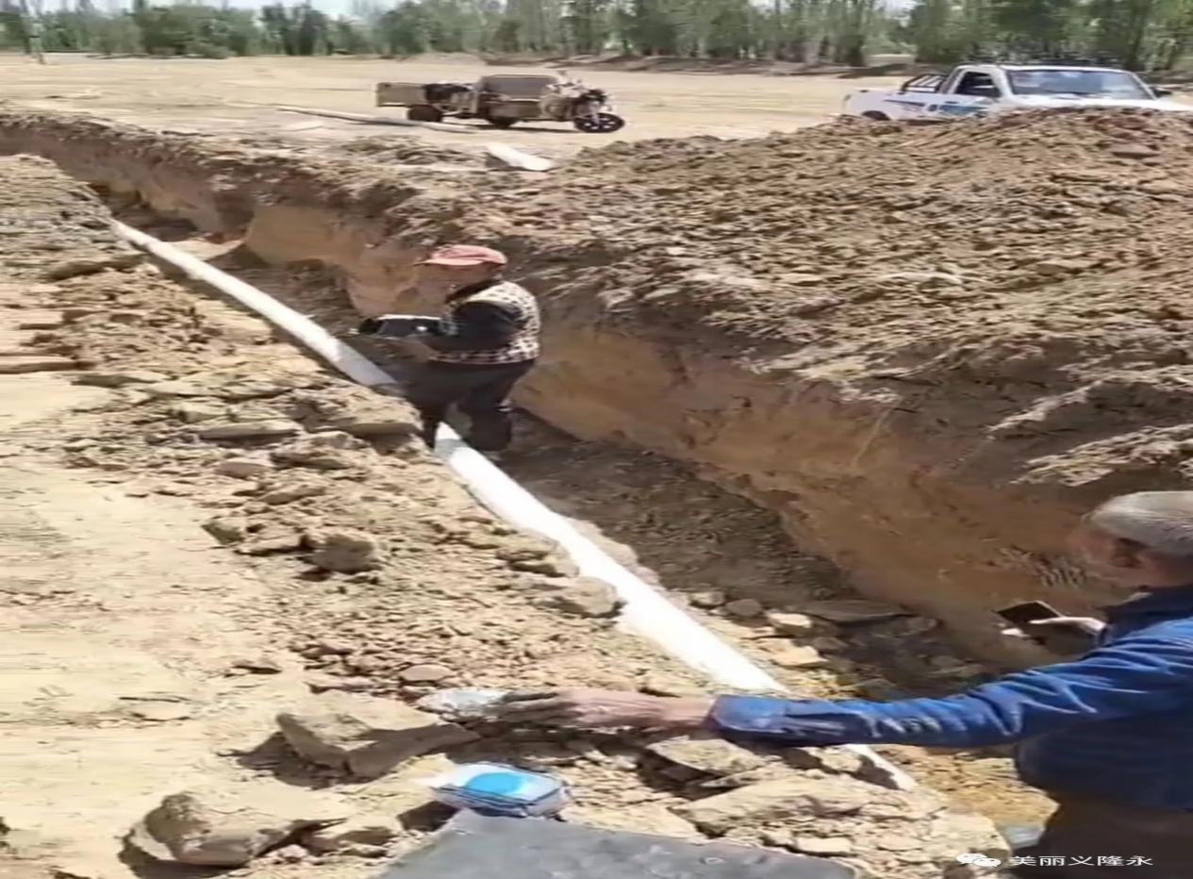

**新时代文明实践**

南梁村、东湾子村、三合村志愿者为村民下载蒙速办app。

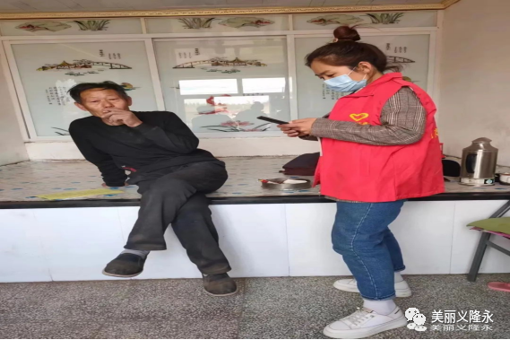

南梁村志愿者为村内老人免费理发。

